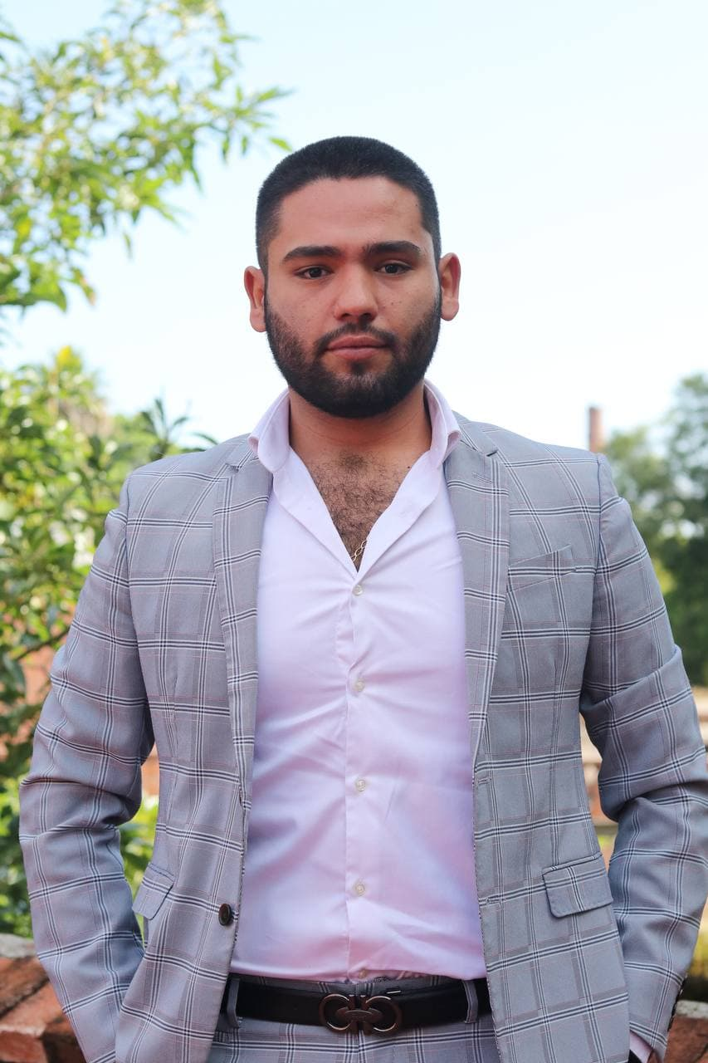

Adrián Guadalupe Flores Gutiérrez
Regidor Municipal de El Salto, Jalisco

INFORME TRIMESTRAL
JULIO, AGOSTO, SEPTIEMBRE 2022

Comisiones edilicias
Tengo el distinguido honor de presidir:
- Comisión de Atención a la Juventud
- Comisión de Cultura
- Comisión de espectáculos públicos
Formo parte como vocal las siguientes comisiones:
- Comisión de agua potable y saneamiento
- Comisión de deportes
- Comisión de desarrollo y asistencia social
- Comisión de igualdad sustantiva y de género
- Comisión de hacienda pública y presupuesto
- Comisión de Limpia, Recolección, Traslado, Tratamiento y Disposición Final de Residuos
- Comisión de mercados y centrales de abastos
- Comisión de obras públicas
- Comisión de protección civil
- Comisión de puntos constitucionales, redacción y estilo
- Comisión de reclusorios
- Comisión de reglamentos
- Comisión ornato

Sesiones de Comisión edilicia

Comisión de Atención a la Juventud
30 de septiembre de 2022 | Sesión ordinaria
31 de agosto de 2022 | Sesión ordinaria
29 de julio de 2022

Comisión de Cultura
30 de septiembre de 2022 | Sesión ordinaria
09 de agosto de 2022 | Sesión ordinaria
29 de julio de 2022 | Sesión ordinaria

Comisión de espectáculos públicos
28 de septiembre de 2022 | Sesión ordinaria
31 de agosto de 2022 | Sesión ordinaria
29 de julio de 2022 | Sesión ordinaria

Asistencias a las sesiones del pleno:

Tipo de sesión | Julio | Agosto | Septiembre
Ordinaria | 1 | 1 | 1
Extra ordinaria
Sesión solemne |  |  | 1

